INTRODUCCION

TECHOS INDUSTRIALES: ELEMENTOS ESENCIALES DE LA INFRAESTRUCTURA INDUSTRIAL

Los techos industriales desempeñan un papel fundamental en la integridad de cualquier complejo industrial. Más allá de ser simples coberturas protectoras contra los elementos, constituyen sistemas complejos meticulosamente diseñados para cumplir con una diversidad de requisitos funcionales y de seguridad. Estos abarcan desde la regulación térmica y la resistencia al fuego hasta la gestión del aislamiento acústico, entre otros aspectos. Adicionalmente, los techos industriales ejercen un papel crítico en la optimización de la eficiencia energética de un edificio, lo que, a su vez, repercute significativamente en los costos operativos.

LA IMPORTANCIA DE LOS TECHOS INDUSTRIALES

Un techo industrial apropiado se erige como un componente esencial para salvaguardar la seguridad y eficiencia de cualquier operación industrial. Un techo defectuoso o inadecuado puede desencadenar una serie de problemáticas, que van desde daños por filtraciones de agua hasta potenciales fallos estructurales, los cuales pueden poner en riesgo tanto la integridad de las personas como la de los equipos. Además, en el contexto actual de creciente conciencia sobre la sostenibilidad y eficiencia energética, un techo cuidadosamente diseñado puede contribuir significativamente a la reducción de la huella de carbono de una instalación.

FACTORES PARA CONSIDERAR

A la hora de seleccionar un techo industrial, es fundamental evaluar diversos factores, entre los que se incluyen:

1. Tipo de Material: Los materiales más comunes abarcan opciones como el metal, el asfalto y las membranas sintéticas.
2. Durabilidad: El techo debe ser capaz de soportar condiciones adversas, incluyendo altas temperaturas, vientos fuertes y cargas pesadas.
3. Costos: Esto engloba tanto el costo inicial de instalación como los gastos de mantenimiento a lo largo del tiempo.
4. Eficiencia Energética: Un techo de calidad puede contribuir a la reducción de los costos asociados a la calefacción y la refrigeración del edificio.

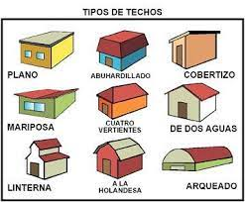

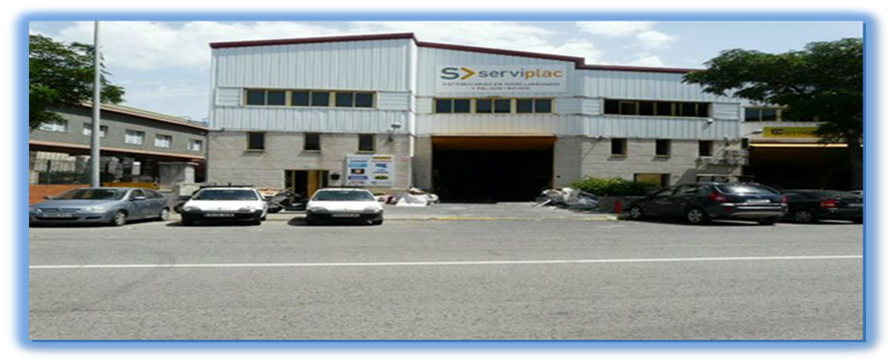Techo en Dientes de Sierra

El techo en dientes de sierra se distingue por su serie de pendientes e inclinaciones que semejan los picos de una sierra. Este diseño se caracteriza por favorecer la entrada de luz natural y proporcionar una ventilación eficaz. En particular, resulta altamente beneficioso en entornos industriales donde la iluminación y la circulación de aire son cruciales, como fábricas y almacenes.

Ventajas:

* Iluminación Natural: Las pendientes permiten la penetración de luz natural, reduciendo la dependencia de la iluminación artificial.
* Ventilación: Su diseño facilita la circulación de aire, lo que es valioso para el control de la temperatura y la ventilación.

Desventajas:

* Mantenimiento: Las zonas inclinadas pueden acumular suciedad, lo que requiere un mantenimiento más frecuente.
* Costos de Mantenimiento: La limpieza y el mantenimiento de las áreas inclinadas pueden ser más costosos.

Industrias donde se utiliza:

* Manufactura.
* Almacenes.
* Plantas de producción.

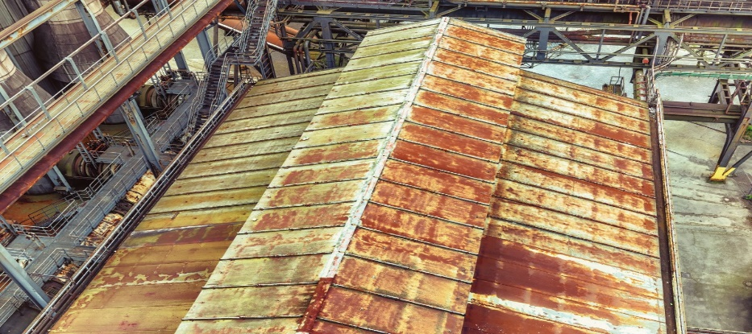Techo a Dos Aguas

El techo a dos aguas es uno de los diseños de techos más tradicionales y se caracteriza por sus dos pendientes que convergen en un punto más alto, generalmente en el centro del edificio. Este diseño resulta particularmente efectivo en la evacuación de agua y nieve, lo que lo hace idóneo para regiones con condiciones climáticas adversas.

Ventajas:

* Drenaje Eficaz: Las dos pendientes facilitan el desagüe del agua y la nieve, minimizando el riesgo de acumulación y filtraciones.
* Construcción Sencilla: En comparación con otros tipos de techos, su construcción es más sencilla y rápida, lo que puede reducir los costos de edificación.

Desventajas:

* Altura del Edificio: En ciertos casos, este tipo de techo puede requerir una mayor altura del edificio, lo que podría resultar limitante.

En resumen, tanto el techo en dientes de sierra como el techo a dos aguas tienen sus ventajas y desventajas específicas, y su elección dependerá de las necesidades y condiciones particulares de cada proyecto.

* Espacio Limitado: El diseño de dos aguas puede restringir el espacio aprovechable en la parte superior del edificio para otros propósitos, como la instalación de equipos o el almacenamiento adicional.

Industrias donde se utiliza:

* Agricultura.
* Almacenes.
* Plantas industriales.

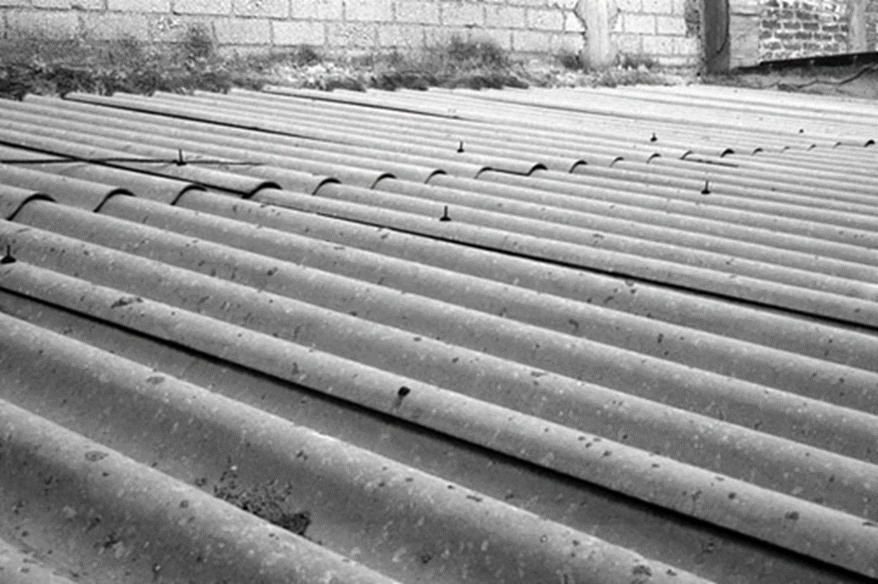**Procedimiento de los cálculos para determinar cuantas laminas se usarán**

**Ejemplo Practico**

La empresa “Sakura” se dedica a la fabricación de productos decorativos para

la vivienda, está actualmente construyendo su fábrica y necesita decidir qué

tipo de techo industrial colocará a su planta, por lo que solicita a usted realice

un informe del número de láminas para:

• El diseño de techos de dos aguas (ángulo de 20°)

• El diseño de techo curvo

• El diseño de techo de dientes de sierra (ángulo de 30°)

**Datos necesarios y que debemos tener:**

**para una planta de 35m de base, 10 de alto y 40 de profundidad. Considere la inclinación para dos aguas de 20° y 30° para los dientes de sierra, con altura de 2 metros. Además, utilice láminas estándar (32 pulg x 14 pies).**

**Techo de dos Aguas**

Área Útil = (28) (164´´) =4,592 pulg2

Área Útil =4,592 pulg2 (1m2 1550.0031 pulg2) = 2.9626 m2

Cos (20) =17.5mtsX X=17.5mtsCos (20) =18.62 mts

Cos (20) =0.6096mtsY Y=0.6096 mts Cos (20) =0.6487 mts

* Largo Total

L= 40 mts +2(0.6096) =41.2192

* Área Total

Área Total= (X+Y) *L

Área Total= (18.62+0.6487) *(41.2192) =794.24 mts2

* Número de lámina a utilizar por lado:

NL=Área Total * Área Útil Lámina

NL=794.242.9626=268.08269 láminas

* NLT

NLT=NL*2=538 láminas

**Techo de sierra**

Tan (30) =2X X=2Tan (30) =23 mts

sin (30) =2h h=2sin (30) =4 mts

* Número de Dientes

ND=Base X ND=4023=12 dientes

* Área Dientes

Área=h*(Ancho) Área=4*(35) =140 mts2

* Área Que Cubrir

Área=Área*(ND) Área=140*12=1680 mts2

* Numero de laminas

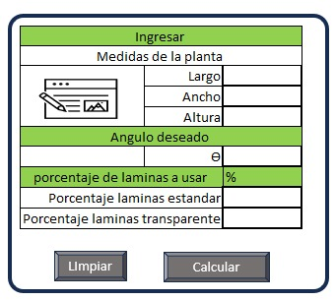  
 Área * Área útil lámina 1680/2.9626=568 láminas

Dentro de nuestra web solo deberá ingresar los siguientes datos

En el recuadro que se muestra al momento de dar clic en calcular automáticamente le arrojara el resultado deseado